中国商业联合会

中商联函[2012]70号

关于推荐全国商业服务业职业教育行业
协作联席会议成员（职业院校）代表的函

各有关职业院校：
为贯彻落实《国家中长期教育改革和发展规划纲要(2010-2020年)》、《国务院关于加强职业培训促进就业的意见》（国发[2010]36号）和《教育部关于充分发挥职业教育行业指导作用的意见》（教职成[2011]6号），整合行业资源，加强商业服务业领域职业教育工作的联系沟通和协作，充分发挥行业在职业教育中的指导作用，中国商业联合会（以下简称“中商联”）拟建立全国商业服务业职业教育行业协作联席会议（以下简称“联席会议”）制度，从而在商业服务业领域逐步建立“政府指导、行业牵头、企业和院校共同参与”的职业教育协作新机制。目前，教育部职业教育与成人教育司、人力资源和社会保障部职业能力建设司等政府主管部门已正式复函同意作为联席会议的指导单位（详见附件1、2）。中商联经研究，决定面向各职业院校（含中等职业学校、高等职业院校和技工院校）开展联席会议成员代表推荐工作，现将有关事项函告如下：
一、联席会议主要职能：统筹协调全国商业服务业职业教育行业协作，研究解决职业教育工作中的有关问题。
二、联席会议主要工作：
（一）分析研究国家经济建设、科技进步和社会发展，特别是经济发展方式转变和产业结构调整升级对本行业职业岗位变化和人才需求的影响，提出本行业职业教育人才培养的职业道德、知识和技能要求；
（二）指导、推进本行业教产对接，校企合作；
（三）指导推动本行业相关专业职业院校教师到企业实践工作，提高教师专业技能水平和实践教学能力；
（四）推进职业院校相关专业实施“双证书”制度；
（五）研究提出本行业职业教育的培养目标、教学基本要求和人才培养质量评价方法，对专业设置、教学计划制定、课程开发、教材建设提出建议；
（六）组织开展本行业职业教育领域的理论与实践研究、相关专业教学经验交流、技能竞赛等活动；
（七）针对本行业职工教育改革与发展的全局性重大问题，为政府主管部门和行业企业开展职工教育工作提供咨询意见和建议；
（八）联合开展本行业学习型企业创建活动；
（九）积极举办各类活动，组织培训，探讨新形势下本行业职工教育培训工作的新机制、新模式，共享职工教育工作中的经验和成果，为职工教育工作的改革和发展做好服务工作；
（十）承担政府有关部门委托的相关工作。
三、联席会议成员单位：
（一）联席会议由中商联、各有关分支机构、代管协会、事业单位、地方商会、行业骨干企业和职业院校组成。中商联为召集人单位，各成员单位为联席会议成员单位。联席会议办公室设在中商联培训部。
（二）联席会议召集人单位和成员单位各派一名主管领导为成员单位代表，各派一名具体工作负责同志为成员单位联络员。
四、推荐条件：
（一）联席会议成员单位代表：职业院校的校领导（校长、副校长、校党委书记或校党委副书记）。
（二）联席会议成员单位联络员：职业院校教务处或二级学院（系部）负责人。
五、推荐名额：各单位推荐联席会议成员代表和联络员各1名。
六、推荐方式：各职业院校于2012年4月15日前，将汇总推荐材料邮寄或传真至中商联培训部。
七、其他事项：
（一）请各单位高度重视，认真做好推荐工作。
（二）经教育部批准（“教职成司函[2012]30号“文件），中商联定于2012年6上旬在北京举办商业服务业职业教育与产业发展对话活动，同期召开全国商业服务业职业教育行业协作联席会议第一次全体会议，届时将邀请人力资源和社会保障部、教育部、商务部、国务院国资委、共青团中央和全国总工会领导出席，具体安排另行通知。
八、联系方式：
（一）全国商科院校技能大赛组委会山东省秘书处
地 址：济南市历下区东关大街9号海右商厦A316
联系人：靳成功 王磊
电 话：0531—86591892
邮箱：shangwudasai10@163.com
传真：0531-86591892
（二）中国商业联合会培训部
地 址：北京市西城区月坛北街25号1号楼303室（100834）
电 话：010-68391341 68391301
传 真：010-68391391
网 站：www.cgcc.org.cn
微 博：www.weibo.com/cgccpxb
邮 箱：xmglc@yahoo.cn
联系人：郭红 李璟
附件：
1. 教育部职业教育与成人教育司复函
2、人力资源和社会保障部职业能力建设司复函
3. 全国商业服务业职业教育行业协作联席会议成员代表推荐表
4. 全国商业服务业职业教育行业协作联席会议联络员推荐表


二〇一二年三月十五日

抄送：教育部职业教育与成人教育司；人力资源和社会保障部职业能力建设司；全国商业职业教育教学指导委员会；全国职业培训教学工作指导委员会商贸专业委员会；会领导，专职党委副书记，监事长，专务，存档。

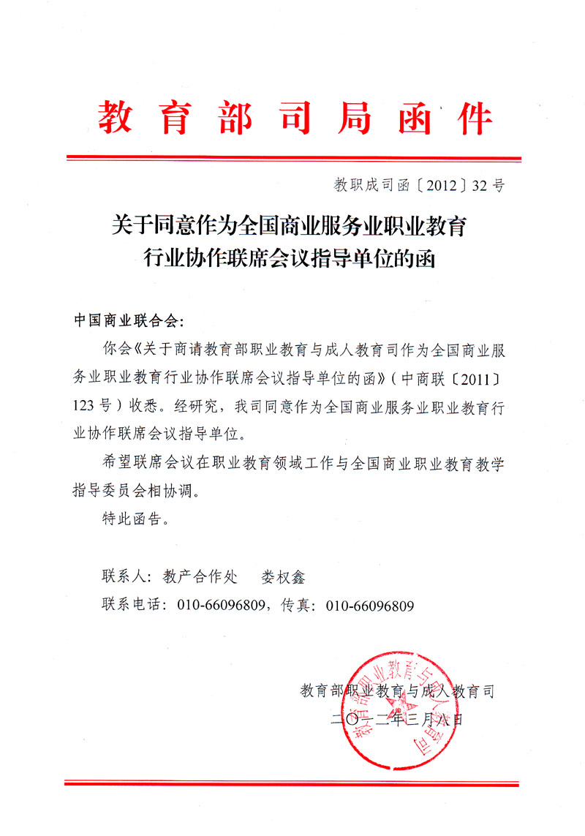
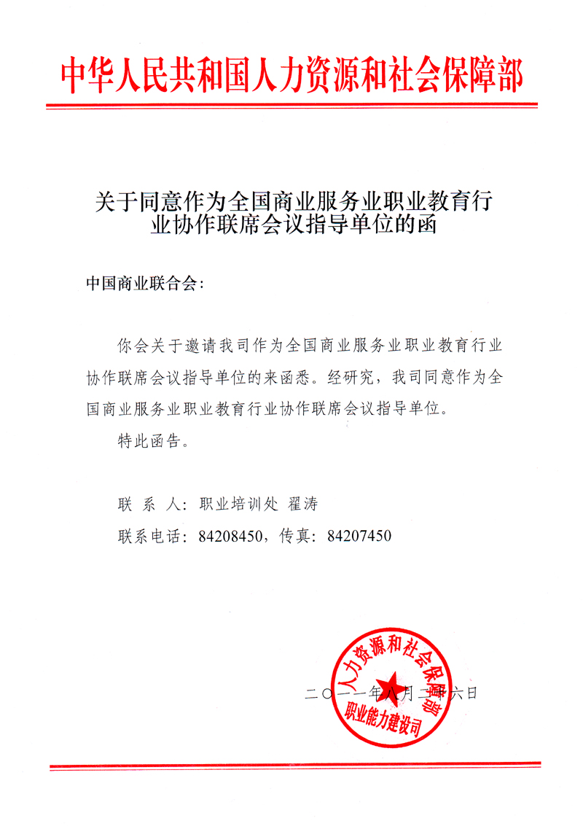
附件3

全国商业服务业职业教育行业协作
联席会议成员单位代表推荐表

填表日期： 年 月 日
姓 名 |  | 性别 |  |  | 民族
出生年月 |  | 职务 |  |  | 职称
工作单位
通讯地址 |  |  |  | 邮编
电子邮箱 |  | 电话 |  | 手机
申报单位  意 见 | （盖章）  年 月 日
推荐单位  意 见 | （盖章）  年 月 日
中商联  意 见 | （盖章）  年 月 日
附件4

全国商业服务业职业教育行业协作
联席会议成员单位联络员推荐表

填表日期： 年 月 日
姓 名 |  | 性 别 |  |  | 民族
出生年月 |  | 职务 |  |  | 职称
工作单位
通讯地址 |  |  |  | 邮编
电子邮箱 |  | 电话 |  | 手机
申报单位  意 见 | （盖章）  年 月 日
推荐单位  意 见 | （盖章）  年 月 日
中商联  意 见 | （盖章）  年 月 日

